4.3. Здравоохранение (учреждения, обеспеченность)

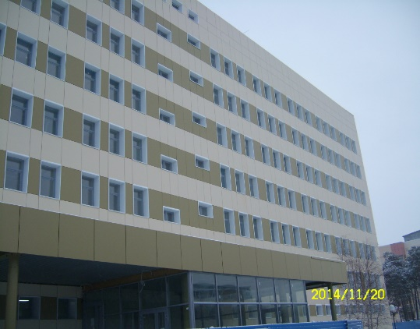Основным учреждением здравоохранения в городе Когалыме является бюджетное учреждение Ханты–Мансийского автономного округа – Югры «Когалымская городская больница» (далее - БУ «Когалымская городская больница»).

На 01.01.2023 в БУ «Когалымская городская больница» было развернуто 306 коек круглосуточного стационара с учетом коек отделения анестезиологии, в том числе в отделениях: терапевтическое - 50 коек, неврологическое – 31 койка, инфекционное – 34 койки, хирургическое – 30 коек, травматологическое – 25 коек, акушерское – 38 коек, гинекологическое – 35 коек, педиатрическое – 20 коек, наркологическое – 10 коек, урологическое – 20 коек, реанимационное – 6 коек, паллиативной медицинской помощи – 7 коек.

За отчетный период эффективность работы коечного фонда круглосуточного стационара по сравнению с аналогичным периодом прошлого года сложилась следующим образом:

- занятость койки 201 день в году (2021 год – 218 дней в году);

- снижение дней пребывания больного на койке до 6,7 дня (2021 год – 7,3 дня);

- увеличение числа пролеченных пациентов на 0,2% (2021 год – 8 915 больных, 2022 год – 8 933).

Пропускная способность амбулаторно-поликлинических подразделений больницы составляет 1 598 посещений в смену, в том числе:

- поликлиники по обслуживанию взрослого населения - 867 посещений в смену;

- детской поликлиники – 370 посещений в смену;

- отделения профилактических осмотров - 61 посещение в смену;

- женской консультации - 140 посещений в смену;

- стоматологической поликлиники - 160 посещений в смену.

Принцип работы поликлиник участково – территориальный.

Число лиц, которым оказана скорая медицинская помощь составило 15 775 человек. Снижение числа вызовов обусловлено смягчением мер эпидемиологического контроля за заболеваемостью новой коронавирусной инфекцией в период действия режима повышенной готовности на территории Ханты – Мансийского автономного округа – Югры.

С 1 апреля 2022 года закрыт инфекционный госпиталь для оказания медицинской помощи пациентам с COVID 19. С 01.05.2022 число коек инфекционного отделения временно уменьшено на 6 коек, при этом увеличено число коек терапевтического отделения до 50 и гинекологического до 36 коек. Плановая и экстренная медицинская помощь в условиях стационара осуществляется в обычном режиме, в рамках общего коечного фонда - 306 коек.

Экстренная и неотложная медицинская помощь осуществляется в обычном порядке с соблюдением противоэпидемических мер.